ОБҐРУНТУВАННЯ ТЕХНІЧНИХ ТА ЯКІСНИХ ХАРАКТЕРИСТИК ПРЕДМЕТА ЗАКУПІВЛІ, РОЗМІРУ БЮДЖЕТНОГО ПРИЗНАЧЕННЯ, ОЧІКУВАНОЇ ВАРТОСТІ ПРЕДМЕТА ЗАКУПІВЛІ

(відповідно до пункту 4¹ постанови КМУ від 11.10.2016 № 710 «Про ефективне використання державних коштів» (зі змінами))

1. Найменування, місцезнаходження та ідентифікаційний код замовника в Єдиному державному реєстрі юридичних осіб, фізичних осіб-підприємців та громадських формувань, його категорія: ДЕРЖАВНА УСТАНОВА "ЦЕНТР ІНФРАСТРУКТУРИ ТА ТЕХНОЛОГІЙ МІНІСТЕРСТВА ВНУТРІШНІХ СПРАВ УКРАЇНИ"; 03151, Україна, м. Київ, вул. Володимира Сікевича, 28; категорія замовника – бюджетна неприбуткова установа.

2. Назва предмета закупівлі із зазначенням коду за Єдиним закупівельним словником (у разі поділу на лоти такі відомості повинні зазначатися стосовно кожного лота) та назви відповідних класифікаторів предмета закупівлі і частин предмета закупівлі (лотів) (за наявності): Закупівля офісних меблів за ДК 021:2015: 39130000-2 Офісні меблі

3. Ідентифікатор закупівлі: — UA-2024-05-31-006554-а

4. Обґрунтування технічних та якісних характеристик предмета закупівлі: Закупівля офісних меблів за ДК 021:2015: 39130000-2 Офісні меблі

ТЕХНІЧНІ ВИМОГИ
№ п/п | Назва системи | Одиниця виміру | Кількість
1 | Комплект робочих станцій на одну особу з приставною тумбою | комп. | 1
2 | Робоча станція на одну особу | шт. | 1
3 | Тумба для принтера | шт. | 1
4 | Тумба | шт. | 2

У ціну мають бути включені прямі, загальновиробничі та адміністративні витрати з урахуванням витрат, у тому числі, але не виключно: транспортні витрати, доплати працівникам у зв’язку з втратою часу в дорозі, зв’язок, страхування, спецзасоби, а також економічно обґрунтований прибуток, який Постачальник планує отримати в результаті продажу, кошти на покриття ризиків та/або додаткових витрат, пов’язаних з інфляційними процесами, усі податки і збори, обов’язкові платежі, що сплачуються або мають бути сплачені Постачальником для поставки Товару, зокрема податок на додану вартість, інші витрати, необхідні для виконання проєкту Договору до моменту його повного завершення.
Характеристики товару повинні відповідати вимогам або бути кращими тих, які наведені в таблиці. Пропозиція Учасника має містити чітке зазначення виробника, моделі та артикулу для можливості перевірки запропонованого товару технічним вимогам Замовника. У разі відсутності зазначених вимог, Замовник залишає право відхилити пропозицію запропонованого товару.
1. Товар повинен бути новим, з повною комплектацією. З товаром поставляються технічний паспорт чи інструкція з експлуатації українською мовою, гарантійні талони, набір драйверів тощо, передбачених для товару. Упаковка, в якій постачається товар, повинна відповідати загальноприйнятим стандартам та технічним умовам, забезпечувати зберігання товару, та/або його неушкодженість при транспортуванні.
2. Технічні та якісні характеристики повинні відповідати вимогам та стандартам відповідних діючих нормативних документів.
3. Доставка товару здійснюється за рахунок та силами Постачальника, у терміни попередньо узгоджені, і визначається в кожному випадку замовленням Замовника.
4. Приймання товарів проводиться при наявності товаро супроводжуючих документів, видаткової накладної та копії документів, що підтверджують якість товарів.
7. Гарантійні зобов’язання (всіх найменувань) повинні бути не менше строків, визначених технічними умовами виробника даних товарів. Учасник повинен забезпечити обслуговування (підтримку) протягом гарантійного терміну.
8. Товар, що постачається повинен відповідати вимогам діючого природоохоронного законодавства, та мати відповідні дозволи (надати копію висновку державної санітарно-епідемілогічної експертизи на меблі, виготовлений у відповідності ДСТУ 4414:2005 "Меблі за індивідуальними замовленнями. Загальні технічні умови").
9. Товар, що є предметом закупівлі, постачається у зібраному вигляді, готовим до використання (надати гарантійний лист).
10. Надати копії сертифікатів відповідності на систему управління якістю ДСТУ EN ISO 9001:2018, на систему управління охороною здоров’я та безпекою праці ДСТУ ISO 45001:2019, на систему управління безпекою ланцюга постачання ДСТУ ISO 28000:2008.
11. Надати у складі пропозиції гарантійний лист, що всі витрати на розвантаження, підіймання на поверхи будівлі несе Учасник та виконує власними силами.

Враховуючи специфіку та складність розташування меблів, Учасник, з дати оголошення процедури закупівлі до закінчення кінцевого строку подання тендрних пропозицій, за адресою замовника ознайомлюється з специфікою розташування меблів та здійснює самостійні заміри, за результатами чого складається довідка про те, що учасник/уповноважена особа учасника (прізвище, ім’я, по-батькові, посада) у присутності представника(ів) Замовника (прізвище, ім’я, по-батькові, посада) ознайомився(лась) і зобов’язується, що у разі обрання учасника переможцем процедури закупівлі, при постачанні товару продукція учасника буде відповідати технічним, якісним та кількісним характеристикам предмету закупівлі та замірам, що провів учасник. Також зазначаємо, що у замовника є комплекти меблів даного типу, тому учаснику необхідно поставити товар в кольоровій гаммі та візуального вигляду ідентичний до меблів замовника. Дані комплекти меблім можна проглянути у замовника за адресою та/або у процедурах закупівлі раніше опублікованих замовником.
Ця довідка підписується, присутнім(и) на ознайомленні представником(ками) замовника та учасником/уповноваженою особою учасника, а її копія надається у складі тендерної пропозиції. У разі відсутності копії цієї довідки у складі тендерної пропозиції, така пропозиції буде відхилена, як така, що не відповідає умовам технічної специфікації та іншим вимогам щодо предмета закупівлі тендерної документації.

У разі, якщо характеристики товару, що пропонується Учасником до постачання, відрізняються від характеристик, які вимагаються Замовником, такий учасник у складі тендерної пропозиції надає таблицю відповідності за нижченаведеною формою.

Таблиця відповідності

№ з/п | Характеристика | Опис технічних вимог, які визначені Замовником | Опис технічних вимог, які пропонуються Учасником
Товар повинен відповідати вимогам:
- Закону України від 14.08.2014р. № 1644-VІІ «Про санкції»,
- Указу Президента України від 15.05.2017р. № 133/2017 «Про рішення Ради національної безпеки і оборони України від 28 квітня 2017 року «Про застосування персональних спеціальних економічних та інших обмежувальних заходів (санкцій)»,
- Постанови КМУ від 16.12.2015р. № 1035 «Про обмеження поставок окремих товарів(робіт, послуг) з тимчасово окупованої території на іншу територію України та/або з іншої території України на тимчасово окуповану територію»,
- п/п. 4 п.2 частини першої Розпорядження Кабінету Міністрів України від 11.09.2014 р. №829-р «Про пропозиції щодо застосування персональних спеціальних економічних та інших обмежувальних заходів», згідно з якими заборонено здійснення державних закупівель товарів, робіт і послуг у юридичних осіб - резидентів Російської Федерації державної форми власності та юридичних осіб, частка статутного капіталу яких перебуває у власності Російської Федерації, а також у інших суб’єктів господарювання, що здійснюють продаж товарів, робіт і послуг походженням з Російської Федерації, крім випадків, коли заміщення таких предметів закупівлі іншими неможливе, що підтверджено Міністерством економічного розвитку і торгівлі.
У разі якщо товар не відповідає технічним вимогам Замовника або Учасник не в змозі виконати умови поставки, які визначені Замовником, Пропозиція відхиляється.

СПЕЦИФІКАЦІЯ:
№ п/п | Технічні характеристики предмета закупівлі | Оди-ниці виміру | Кіль -кість
1 | Комплект робочих станцій на одну особу з приставною тумбою | комп. | 1
Комплект робочих станцій на одну особу з приставною тумбою, у кількості –
1 комплект, у складі: робоча станція на одну особу з приставною тумбою, в кількості – 10 шт.;
Кількість – 10 шт.
Ширина столу – 1200 мм; ширина тумби – 400мм.
Глибина столу – 600 мм; глибина тумби – 450мм.
Висота столу – 750 мм; висота тумби – 600мм.
Матеріал корпусу: ДСП Kronospan 1700 PE Сталевий сірий 18 мм
Матеріал стільниці : ДСП Kronospan 8685 BS Білий сніг 18 мм
Ручка HEXI чорна L=192 мм - 20 м – 4 шт.
Напрямні телескопи – 4 шт.
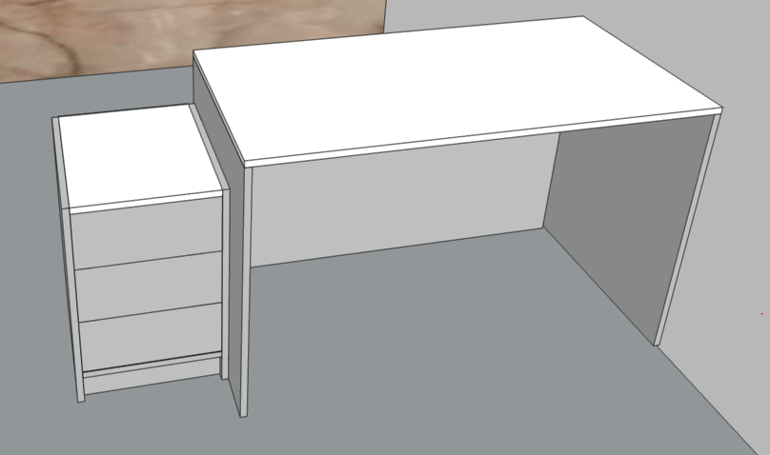

2 | Робоча станція на одну особу | шт. | 1
Кількість – 1 шт.
Ширина столу – 1400 мм; ширина тумби – 400мм.
Глибина столу – 1950 мм (стільниці 500 і 600мм); глибина тумби – 550мм.
Висота столу – 750 мм;
Матеріал корпусу: ДСП Kronospan 1700 PE Сталевий сірий 18 мм
Матеріал стільниці : ДСП Kronospan 8685 BS Білий сніг 18 мм
Ручка HEXI чорна L=192 мм - 20 м – 3 шт.
Напрямні телескопи – 3 шт.

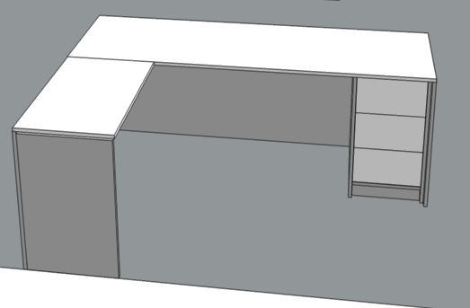
3 | Тумба для принтера | шт. | 1
Кількість – 1 шт.
Ширина – 700 мм.
Глибина –500 мм.
Висота – 750 мм.
Матеріал: ДСП Kronospan 1700 PE Сталевий сірий 18 мм;
Стільниця: ДСП Kronospan 8685 BS Білий сніг 18 мм;
Ручка HEXI чорна L=192 мм - 20 м – 3 шт.
Напрямні роликові – 3 шт.
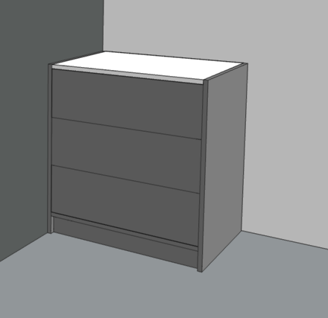

4 | Тумба | шт. | 2
Кількість – 2 шт.
Ширина – 1400 мм;
Глибина – 350 мм.
Висота – 400 мм;
Матеріал корпусу: ДСП Kronospan 1700 PE Сталевий сірий 18 мм
Матеріал стільниці : ДСП Kronospan 8685 BS Білий сніг 18 мм
Ручка HEXI чорна L=192 мм - 20 м – 2 шт.
Механізм для відкривання фасадів вниз– 2 шт.
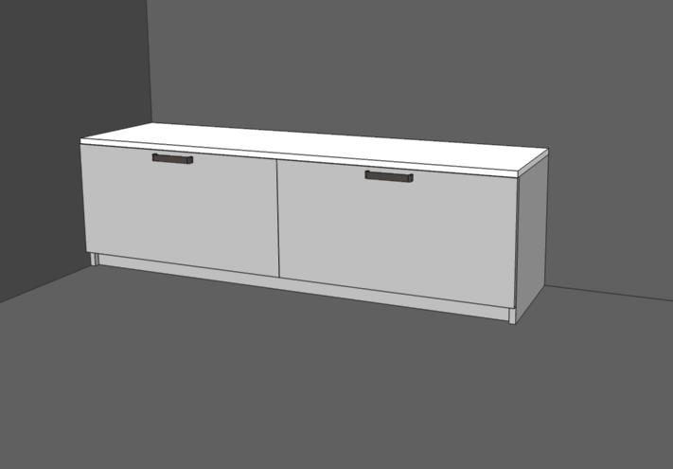

У разі, якщо у цій тендерній документації (у тому числі у технічній специфікації) міститься посилання:
- на стандартні характеристики, технічні регламенти та умови, вимоги, умовні позначення та термінологію, пов’язані з товарами, роботами чи послугами, що закуповуються, передбачені існуючими міжнародними, європейськими стандартами, іншими спільними технічними європейськими нормами, іншими технічними еталонними системами, визнаними європейськими органами зі стандартизації або національними стандартами, нормами та правилами – вважати, що міститься вираз «або еквівалент»;
- на конкретні марку чи виробника або на конкретний процес, що характеризує продукт чи послугу певного суб’єкта господарювання, чи на торгові марки, патенти, типи або конкретне місце походження чи спосіб виробництва – вважати, що міститься вираз «або еквівалент».
У випадку надання учасником еквіваленту він має надати порівняльну таблицю запропонованих товарів з товарами, які вимагаються Замовником. Якщо Учасник пропонує товар, технічні характеристики якого відрізняються від наведених вище, він повинен обов’язково надати порівняльну таблицю щодо відповідності технічних характеристик запропонованого товару наведеним Замовником характеристикам. Товар має бути з технічними та якісними характеристиками рівноцінними, або покращеними, ніж визначені Замовником.
5. Обґрунтування розміру бюджетного призначення: розмір бюджетного призначення визначено Законом України «Про Державний бюджет України на 2024 рік» за КПКВК 1001050 «Забезпечення діяльності органів, установ та закладів Міністерства внутрішніх справ України, підготовка кадрів закладами вищої освіти із спеціальними умовами навчання» відповідно до бюджетного запиту на 2024 рік.

6. Очікувана вартість предмета закупівлі: 219 227,00 грн. (двісті дев’ятнадцять тисяч двісті двадцять сім гривень 00 коп.) з ПДВ.

7. Обґрунтування очікуваної вартості предмета закупівлі: Очікувана вартість визначена відповідно до частини 1 та 2 пункту 1 Розділу ІІІ «Методи визначення очікуваної вартості» Примірної методики визначення очікуваної вартості предмета закупівлі затвердженої Наказом Міністерства розвитку економіки, торгівлі та сільського господарства України 18.02.2020 № 275 та розрахована, як середньоарифметичне значення масиву отриманих даних, що розраховується за такою формулою: Цод = (Ц1 +… + Цк) / К та взято по найнижчій пропозиції потенціних учасників.

8. Процедура закупівлі: Застосовується процедура відкритих торгів з особливостями.

